1 слайд[ЗАГОЛОВОК СЛАЙДА
Подзаголовок слайда](https://ds02.infourok.ru/uploads/ex/06b4/00060dab-008bd5e5/2/img0.jpg)

Описание слайда:

ЗАГОЛОВОК СЛАЙДА Подзаголовок слайда

2 слайд[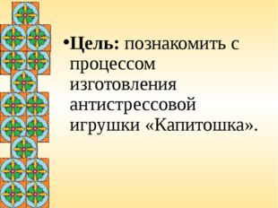](https://ds02.infourok.ru/uploads/ex/06b4/00060dab-008bd5e5/2/img1.jpg)

Описание слайда:

Цель: познакомить с процессом изготовления антистрессовой игрушки «Капитошка».

3 слайд[Задачи:
- развивать творческое воображение, фантазию;
- воспитывать интерес к](https://ds02.infourok.ru/uploads/ex/06b4/00060dab-008bd5e5/2/img2.jpg)

Описание слайда:

Задачи: - развивать творческое воображение, фантазию; - воспитывать интерес к творчеству; -снять эмоциональную скованность и напряженность.

4 слайд[Материалы для работы: 
- эластичные воздушные шарики различного размера (жела](https://ds02.infourok.ru/uploads/ex/06b4/00060dab-008bd5e5/2/img3.jpg)

Описание слайда:

Материалы для работы: - эластичные воздушные шарики различного размера (желательно из плотного латекса); - воронка; - крахмал или мука; - карандаш; - ножницы; - тонкий маркер или разного вида украшения (нитки, шляпки, глазки, бантики и тд.); - клей ПВА; Материалы для работы: - эластичные воздушные шарики различного размера (желательно из плотного латекса); - воронка; - крахмал или мука; - карандаш; - ножницы; - тонкий маркер или разного вида украшения (нитки, шляпки, глазки, бантики и тд.); - клей ПВА;

5 слайд[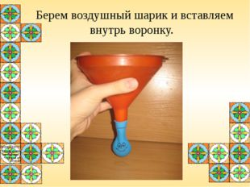](https://ds02.infourok.ru/uploads/ex/06b4/00060dab-008bd5e5/2/img4.jpg)

Описание слайда:

Берем воздушный шарик и вставляем внутрь воронку.

6 слайд[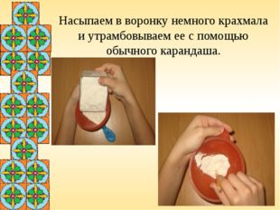](https://ds02.infourok.ru/uploads/ex/06b4/00060dab-008bd5e5/2/img5.jpg)

Описание слайда:

Насыпаем в воронку немного крахмала и утрамбовываем ее с помощью обычного карандаша. Насыпаем в воронку немного крахмала и утрамбовываем ее с помощью обычного карандаша.

7 слайд[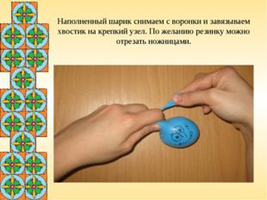](https://ds02.infourok.ru/uploads/ex/06b4/00060dab-008bd5e5/2/img6.jpg)

Описание слайда:

Наполненный шарик снимаем с воронки и завязываем хвостик на крепкий узел. По желанию резинку можно отрезать ножницами. Наполненный шарик снимаем с воронки и завязываем хвостик на крепкий узел. По желанию резинку можно отрезать ножницами.

8 слайд[Приступаем к декорированию.
Приступаем к декорированию.](https://ds02.infourok.ru/uploads/ex/06b4/00060dab-008bd5e5/2/img7.jpg)

Описание слайда:

Приступаем к декорированию. Приступаем к декорированию.

9 слайд[СПАСИБО ЗА УЧАСТИЕ!
СПАСИБО ЗА УЧАСТИЕ!](https://ds02.infourok.ru/uploads/ex/06b4/00060dab-008bd5e5/2/img8.jpg)

Описание слайда:

СПАСИБО ЗА УЧАСТИЕ! СПАСИБО ЗА УЧАСТИЕ!